ΣΥΛΛΟΓΟΣ ΥΠΑΛΛΗΛΩΝ ΠΕΡΙΦΕΡΕΙΑΣ ΑΤΤΙΚΗΣ
Για την «νέα» αξιολόγηση (ν.4940/2022)

- Οι κυβερνήσεις που φέρνουν και εφαρμόζουν νόμους για την «αξιολόγηση» των υπαλλήλων, ενδιαφέρονται όπως ισχυρίζονται για την «βελτίωση της λειτουργίας των υπηρεσιών και φορέων του δημόσιου τομέα» (άρθρο 1) και για την επιβράβευση των «παραγωγικών»!!! Δημοσίων Υπαλλήλων με μπόνους που θα φτάνει μέχρι και το 15% του μισθού τους;
Όχι. Εάν ενδιαφερόντουσαν δεν θα είχαμε υποστελέχωση κατά 50 % στις υπηρεσίες μας, δεν θα «ζητιανεύαμε» για μέσα μετακίνησης για να εκτελέσουν εξωτερική υπηρεσία οι πάμπολλοι ελεγκτικοί μηχανισμοί, για εξοπλισμό κ.α.
Όταν μιλάνε για «επιβράβευση» κρύβουν ότι προωθούν την επιβράβευση υπηρεσιών και υπαλλήλων που αυτοί επιλέγουν!!! Οι αποφάσεις τους, οι σχετικές ΚΥΑ το ομολογούν…. Θα επιβραβεύουν τους εμπλεκόμενους με έργα που εντάσσονται στο Ταμείο Ανάκαμψης (ΦΕΚ 2132/2023), τους υπαλλήλους των Γενικών Διευθύνσεων Οικονομικών των υπουργείων, του Γ.Λ.Κ κλπ ως «Κίνητρο Επίτευξης Δημοσιονομικών Στόχων» (άρθρο 25 του ν. 4940/2022).
Εξάλλου το άρθρο 23 είναι σαφές: «το σύστημα κινήτρων και ανταμοιβής εφαρμόζεται στους υπαλλήλους που υλοποιούν συγκεκριμένους στόχους του Ενοποιημένου Σχεδίου Κυβερνητικής Πολιτικής», στόχοι οι οποίοι σύμφωνα με το άρθρο 9 «τίθενται από τους καθ’ ύλην αρμόδιους Υπουργούς και τα όργανα Διοίκησης κάθε φορέα». Και σε αυτά τα ΣΧΕΔΙΑ θέλουν τους δημοσίους υπαλλήλους «συνεργούς», «συνδιαμορφωτές», προσπαθώντας να ενισχύσουν τη λογική ότι το κράτος δεν είναι ταξικό, είναι «δικό» μας…
Η άμεση σύνδεση της στοχοθεσίας-αξιολόγησης με τη μισθολογική εξέλιξη και το βαθμό επίτευξης στόχων που προωθείται μέσα από το λεγόμενο «σύστημα κινήτρων και ανταμοιβής», θα οδηγήσει στη συρρίκνωση μισθών και συντάξεων, σε «ατομικά μισθολόγια», όπως στην ΑΑΔΕ, στην εξέλιξη των «αρεστών», ενώ ανοίγει ο δρόμος για την εντατικοποίηση της εργασίας, με εργαζόμενους σιωπηλούς και φοβισμένους. Τέτοιους μισθούς εξάλλου υποδηλώνουν οι παραινέσεις των θεσμικών κ.α. ινστρουχτόρων της οικονομίας όταν λένε ότι για να υπηρετηθεί η συνέχιση βελτίωσης της ανταγωνιστικότητας των επιχειρήσεων πρέπει να συνεχιστεί το συγκράτημα των μισθολογικών αυξήσεων!!!

- Σε όσους ρωτούν εάν είμαστε υπέρ ή κατά της στοχοθεσίας-αξιολόγησης απαντάμε: Ότι κάθε «αξιολόγηση» την κρίνουμε κυρίως από το «ποιος σε αξιολογεί & για ποιο σκοπό σε αξιολογεί» και είναι ψευδεπίγραφο το ερώτημα εάν οι εργαζόμενοι είναι υπέρ ή κατά της «αξιολόγησης».
Είμαστε κατά του ν.4940/2022, κατά των αντιλαϊκών στόχων που θέτει κατά των διαδικασιών και των διάτρητων και υποκειμενικών κρίσεων, κατά της συγκάλυψης της τραγικής υπστελέχωσης των υπηρεσιών, κατά της απόδοσης ευθυνών για κάθε στραβό που συμβαίνει στον «τελευταίο μοχλό της άμαξας».
Στην πραγματικότητα ψάχνουν για εξιλαστήρια θύματα, ψάχνουν για τους επόμενους «σταθμάρχες», προκειμένου να τους στοχοποιούν για τα επόμενα άλλα «Τέμπη», που ελλοχεύουν πίσω από την πολιτική της απαγόρευσης των προσλήψεων, του κόστους οφέλους, που αφήνει ασυντήρητα τα κτίρια, χωρίς ουσιαστικό προσεισμικό έλεγχο, τις αντιπλημμυρικές υποδομές που η επισκευή τους συνεχώς αναβάλλεται, την λειψή αντιπυρική προστασία, τη στιγμή που η υγιεινή και η ασφάλεια μας θυσιάζεται στο βωμό των κερδών…

Η κάθε «στοχοθεσία – αξιολόγηση» είναι «νύχι-κρέας» με τους στόχους που βάζει, με τη στελέχωση των υπηρεσιών, τις συνθήκες εργασίας των υπαλλήλων και την εξασφάλιση των προϋποθέσεων απόκρισής τους. Όπως απαιτούμε μαζί με τους νοσοκομειακούς να έχουμε δημόσιες δομές υγείας που να παρέχουν δωρεάν και σύγχρονες παροχές υγείας σε όλους, όπως απαιτούμε μαζί με τους αγωνιζόμενους εκπαιδευτικούς την αναβάθμιση του δημόσιου σχολείου, της γνώσης, της κριτικής σκέψης κλπ, έτσι δεν γίνεται να αδιαφορούμε για το ρόλο των υπηρεσιών μας.

- Η τελευταία εγκύκλιο του ΥΠΕΣ Αριθμ. Πρωτ.: ΔΑΠΔΕΠ/Φ.5/30/οικ.5667/31-3-2023 με τίτλο «Εφαρμογή στοχοθεσίας και διενέργεια της αξιολόγησης του προσωπικού …» είχε δύο απαράδεκτα σημεία για τα οποία καταθέσαμε τρία ΕΞΩΔΙΚΑ.
- Το 1^{ο} Εξώδικο απευθύνθηκε στην Γενική Γραμματέα Ανθρώπινου Δυναμικού Δημοσίου Τομέα του ΥΠΕΣ και την εγκαλέσαμε για την αβάσιμη και αυθαίρετη ερμηνεία και «εντολή» που έδινε στους Γενικούς Δ/ντές να καθορίσουν στόχους, όταν δεν έχει βγει απόφαση από το ανώτατο όργανο διοίκησης πχ τον Περιφερειάρχη. Το 2^{ο} Εξώδικο απευθύνθηκε στους Γενικούς Δ/ντές της Περιφέρειας Αττικής για τον υπερβάλλοντα ζήλο που επέδειξαν και εκκίνησαν την διαδικασία, χωρίς να έχει βγει η σχετική Απόφαση.
Απαιτούμε και από τους Γενικούς Δ/ντές να σταθούν από την μεριά των εργαζομένων και των αποφάσεων των συλλογικών οργάνων.
- Το 3^{ο} Εξώδικο απευθύνθηκε και πάλι στην Γενική Γραμματέα Ανθρώπινου Δυναμικού Δημοσίου Τομέα του ΥΠΕΣ και την εγκαλέσαμε για την απαράδεκτη απειλή της την ώρα που οι εργαζόμενοι που απέχουν καλύπτονται από την προκηρυγμένη απεργία - αποχή των Ομοσπονδιών τους.
- Ρωτάνε συνάδελφοι: Έχουν βάση οι πειθαρχικές απειλές που εκτοξεύονται;
Απαντάμε: Όταν υφίσταται απεργιακή κινητοποίηση καλύπτεται κάθε εργαζόμενος και δεν νομιμοποιείται κανένας να εκτοξεύει απειλές.
Επίσης η μαζικότητα σε κάθε δράση είναι αυτή που «δένει τα χέρια» οποιουδήποτε για να προχωρήσει σε απειλές ή και να τις υλοποιήσει. Η μαζική αντίδραση εξάλλου είναι αυτή που ανατρέπει νόμους, αλλάζει τα πράγματα.
Θυμίζουμε την μαζική αντίδραση στην προηγούμενη αξιολόγηση Μητσοτάκη, στην τιμωρητική διάταξη Γεροβασίλη κλπ, που τις καταργήσαμε.
Να ξέρουμε πως αυτό το διάστημα «απεργούν-απέχουν» μαζικά από την δικιά τους αξιολόγηση οι εκπαιδευτικοί, παρότι ο νόμος που τους αφορά έχει τιμωρητικές διατάξεις και προβλέπει την μη μονιμοποίηση των δόκιμων υπαλλήλων και την απαγόρευση διεκδίκησης θέσης ευθύνης για 8 χρόνια.

- Έχει εφαρμοστεί σε όλες τις Περιφέρειες η «στοχοθεσία-αξιολόγηση»;
Όχι. Η πιο χαρακτηριστική περίπτωση είναι αυτή του Βόρειου Αιγαίου, όπου μετά από παρεμβάσεις των Σωματείων στο οικείο Περιφερειακό Συμβούλιο η Περιφερειακή Αρχή ζήτησε να μην εφαρμοστεί…

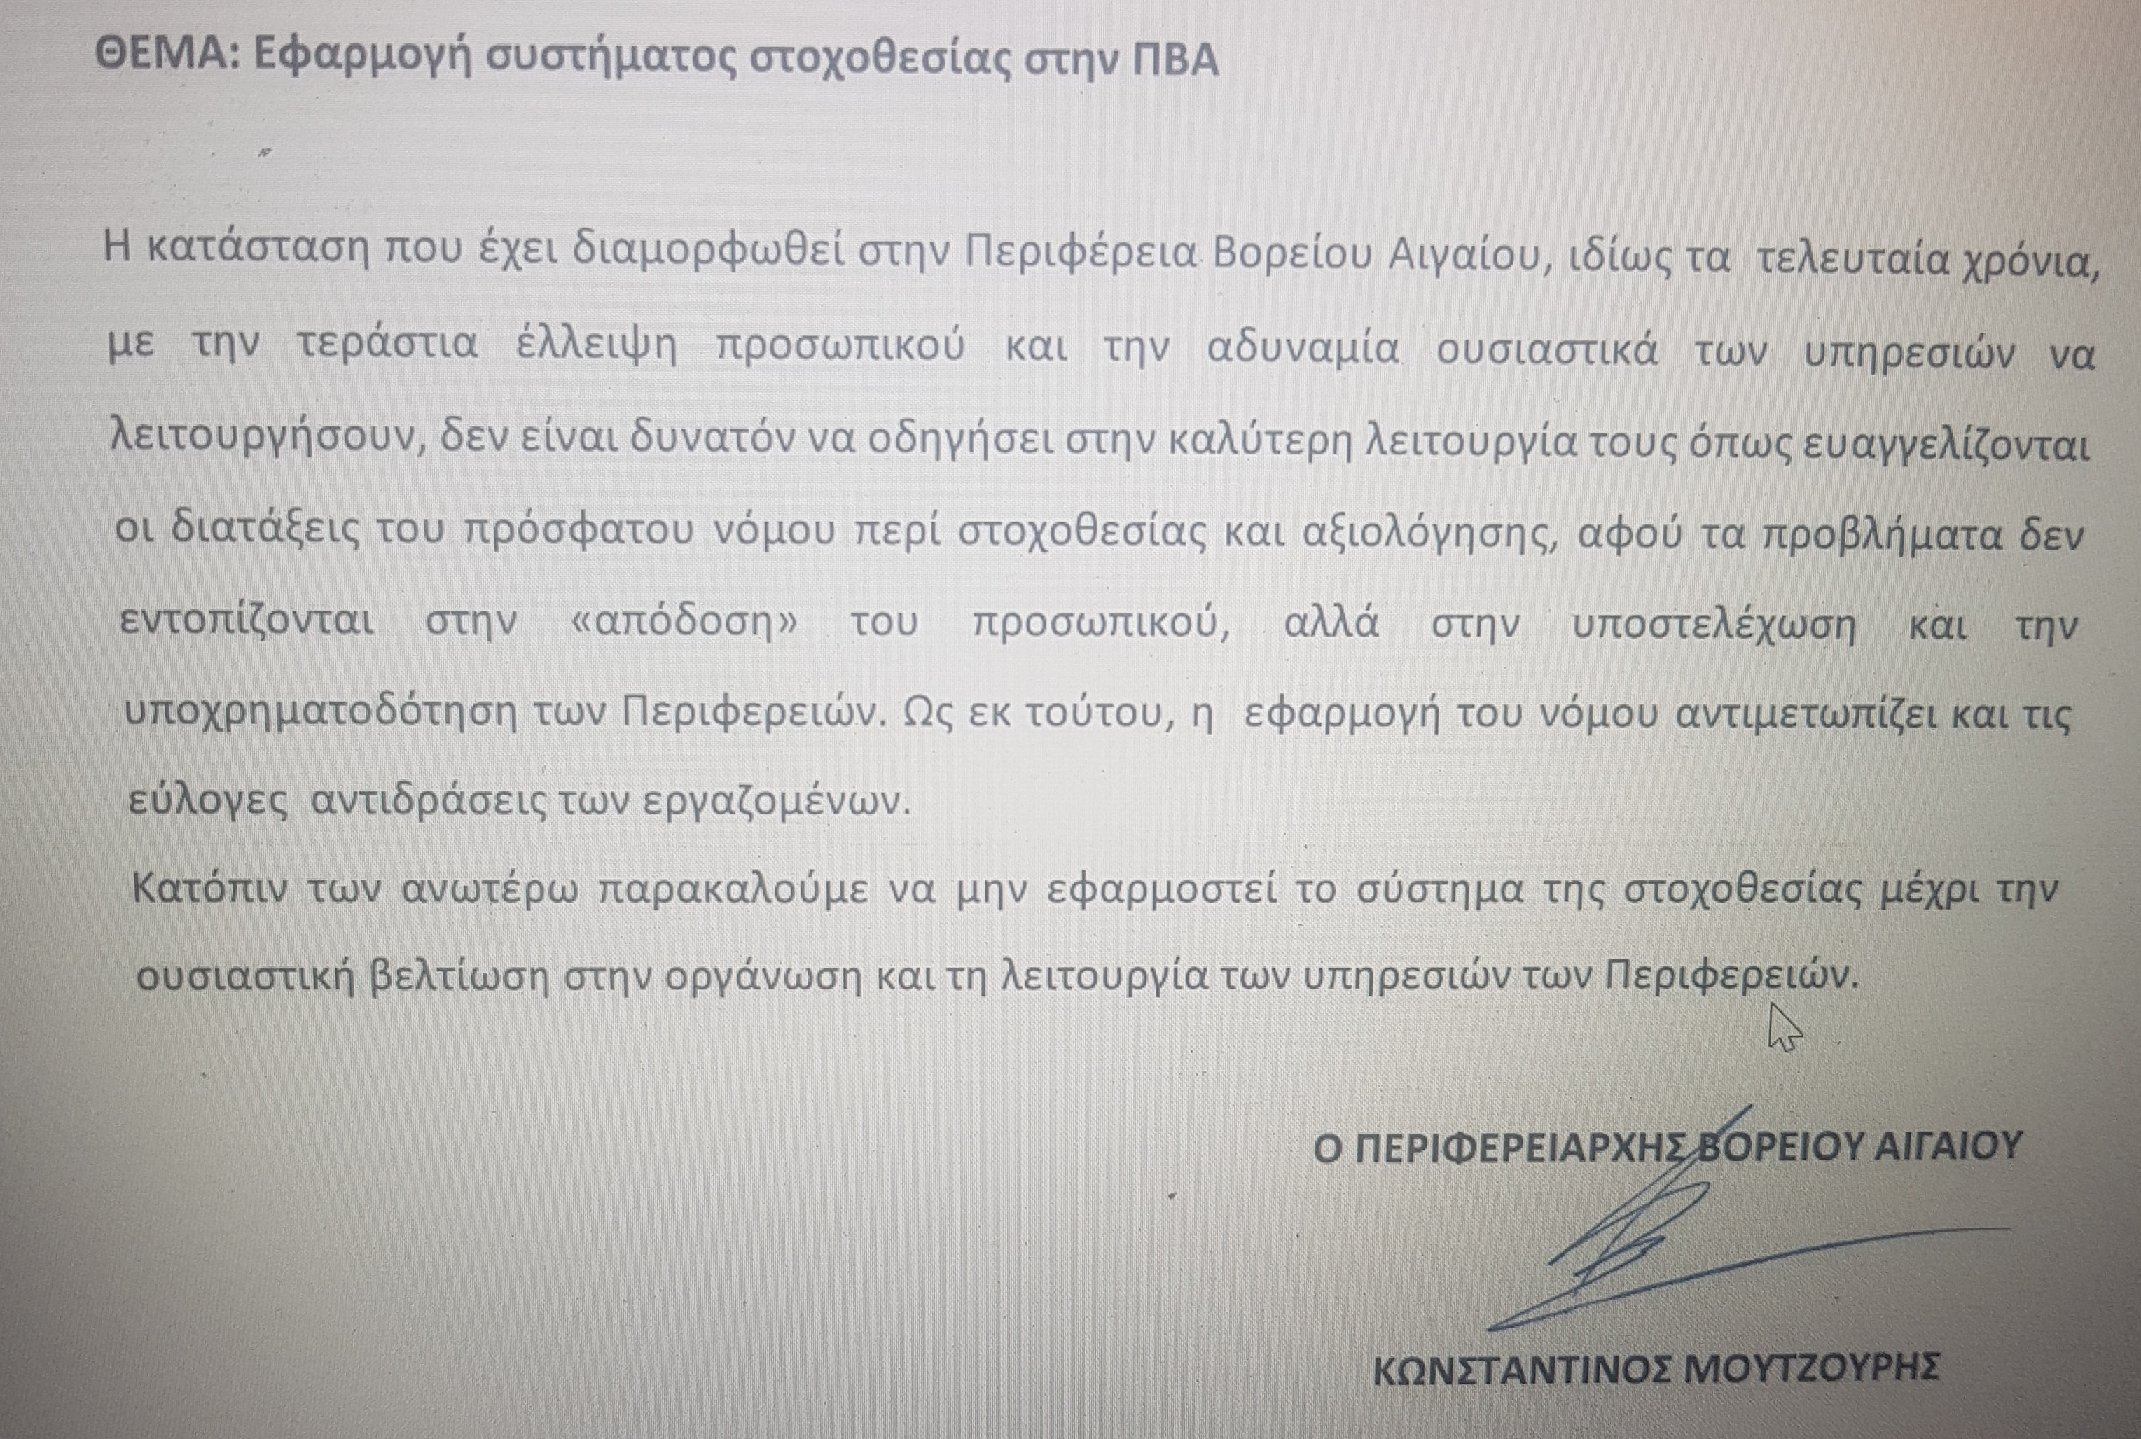

- Την ώρα που γράφεται αυτή η ανακοίνωση αναμένεται η απόφαση εκδίκασης της αγωγής του υπουργού Εσωτερικών κατά της προκηρυγμένης αποχής από την ΟΣΥΑΠΕ.
Εάν βγει παράνομη, τι θα κάνουμε;
Αυτά τα βήματα θα συζητήσουμε στη Γενική Συνέλευση του ΣΥΠΑ, έχοντας όμως ως δεδομένα τα εξής:
-Υπάρχει ήδη ειλημμένη απόφαση από την ΑΔΕΔΥ να επαναπροκηρύξει την «απεργία-αποχή» από την «στοχοθεσία-αξιολόγηση».
- Υπάρχει ήδη ειλημμένη απόφαση από την Ομοσπονδία μας να εξετάσουμε την δικαστική απόφαση, για να ασκηθεί έφεση ή και να επαναπροκηρυχτεί από την ΟΣΥΑΠΕ.
-Θα θέσουμε στην Γενική μας Συνέλευση σχετική πρόταση για ψήφιση.
-Θα ετοιμάσουμε κείμενο που να αποτυπώνει την αντίθεσή μας.
Δεν ξεχνάμε όμως ότι όσο δεν υφίσταται για μια απεργία απόφαση που να την κρίνει παράνομη είναι ΝΟΜΙΜΗ, επομένως εκμεταλλευόμαστε τα διαστήματα αυτά…
11-4-2023

